**Join**

Para realizarmos a função **Join** usando linq query temos que utilizar a seguinte query:

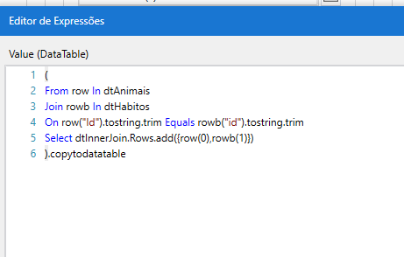

Neste caso vamos unir estas duas tabelas:

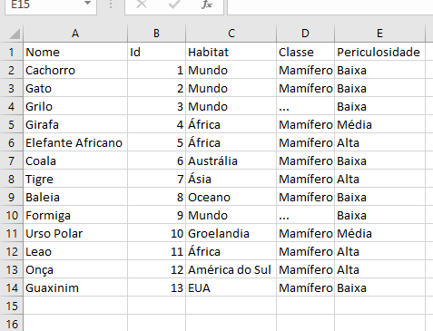

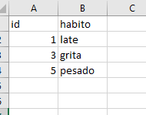

Pela colun Id.

Logo vamos iniciar com um loop na primeira datatable :

**From a in dtAnimais**

E determinar onde ela vai se juntar:

**Join b in dtHabitos**

**On a(“Id”).tostring.trim Equals b (“id”).tostring.trim**

A query acima diz que é para realizar a junção onde a coluna “Id” da tabela de animais seja igual a coluna “id” da tabela de hábitos.

Agora podemos selecionar as colunas:

**Select dtInnerJoin.rows.add({a(0),b(1)}).copyToDatatable**

Agora adicionamos as duas colunas que queremos na datatable de saída.

**OBS:** Lembrando que temos que construir a datatable de saída do Join com a atividade **Buil data table** para podermos usá-la.

**Right e Left Join**

Para realizarmos a junção entre um dos lados temos que utilizar o conceito de **Group Join** onde a datatable de junção é armazenada em um grupo.

Vou utilizar as duas tabelas do exemplo acima e realizar um Right join nelas onde a tabela de animais se encontra a direita:

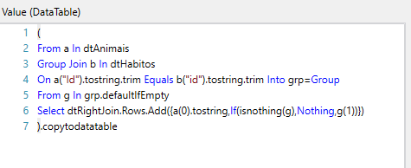

Neste caso primeiro vamos começar com o loop nas datatables:

**From a in dtAnimais**

Agora vamos indicar a condição da junção e o agrupamento:

**Group Join b in dtHabitos**

**On a(“Id”).tostring.trim Equals b(“id”).tostring.trim Into grp=Group**

Na query acima estamos agrupando dentro de uma variável chamada **grp** a tabela de junção.

Agora vamos iniciar um loop neste grupo onde se encontra a tabela unida:

**From c in grp.defaultIfEmpty**

Usamos o método **defaultIfEmpty** para mantermos as linhas vazias mesmo se não houver Ids correspondentes.

Agora podemos dar o select:

**Select dtRightJoin.rows.add({a(0),if(string.isnullOrEmpty(grp(1).tostring.trim),Nothing,grp(1))}).copyToDatatable**

Na quey acima usamos um condicional no select para verificarmos se o a linha estiver vazia ele a retorna como null na datatable de saída para que assim mantenhamos os itens da tabela da direita e os da esquerda em branco se não correspondeu a nenhum id.